江苏省学生资助申请平台家庭经济困难学生认定
学生操作流程
（2020年秋季）
填写提示：为了便于学生在江苏省学生资助申请平台快速、准确地填写家庭经济有关信息，请学生对照如下内容提前准备相关信息。
1.学生基本信息：姓名、居民身份证号码、民族、健康状况、入学前户籍所在地、现家庭居住地址及邮编。
2.就读信息：所处学段、学校名称、年级、专业名称、学院名称、学号。
3.家庭类型：所在家庭是否为如下类型。
（1）建档立卡户（当地扶贫部门认定）或低保家庭（当地民政局认定）；
（2）残疾或特困救助供养（当地民政局认定）学生；
（3）享受国家定期抚恤补助的优抚对象子女或因公牺牲警察子女；
（4）孤儿；
（5）特困职工家庭（当地总工会认定）；
（6）单亲家庭。
4.家庭成员基本信息：姓名、身份证号、年龄、称谓、工作（学习）单位、职业、平均月收入（元）、健康状况。
5.联系方式：本人联系电话、家长联系电话。

6.影响家庭经济状况其他关信息：
（1）近三年家庭遭受重大自然灾害累计损失情况（地震、泥石流、洪灾、雪灾、旱灾等）；
（2）近三年家庭遭受重大意外事件累计损失情况（直系亲属遭遇重大车祸，造成重大人员伤亡等）；
（3）家庭负债情况（不包括房贷、车贷及其他消费贷款）；
（4）家庭其他支出和收入情况（赡养老人、祖父母养老金收入、出租收入、股权分红收益、政府救助、定期社会捐赠等）；
（5）家庭住房情况；
（6）家庭私家汽车拥有情况；
（7）其他情况。
7.曾获国家教育资助信息: 学前教育、义务教育、高中教育、本科教育是否获得国家资助、学费减免、生活补贴等。

（一）进入申请平台
搜索“江苏学生资助” 进入微信公众号，点击右下角“服务通道” ——“资助申请”进入“江苏省学生资助申请平台”。
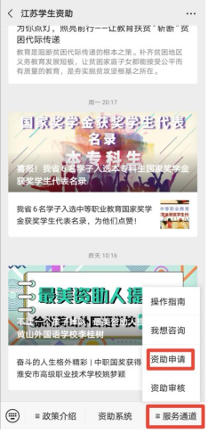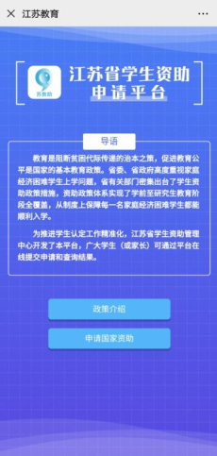
“江苏学生资助”公众号 江苏省学生资助申请平台

（二）进入信息采集界面
点击“申请国家资助” 进入“家庭经济信息采集”界面。
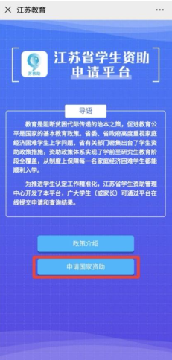
申请界面

点击“家庭经济信息采集”界面右上角“新增”，进入“困难程度量化评估”模块，阅读并同意申请须知后开始进行家庭经济信息采集。
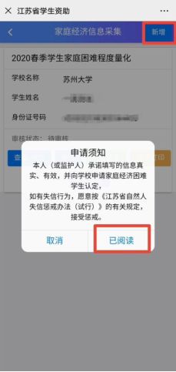
新增申请新生界面

（三）学生基本信息录入。点击“下一步”，根据家庭经济情况如实依次录入信息。
此步骤有两点注意事项。1.所有学生在“本学年申请国家教育资助项目信息”（包括本专科国家助学金及本专科减免学费）中勾选“是”。 2.上传可以说明家庭经济困难的相关附件。
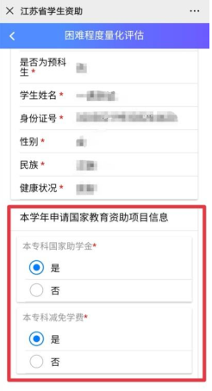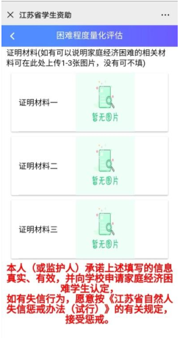
学生基本信息填写界面

（四）学生学校信息、学生户籍信息填写。根据系统提示，依次填写学校信息和户籍信息。
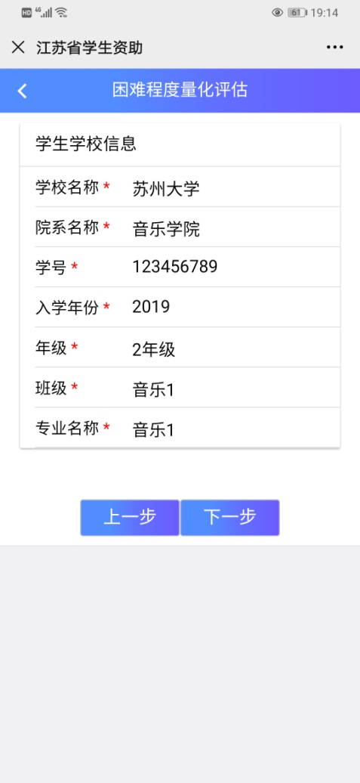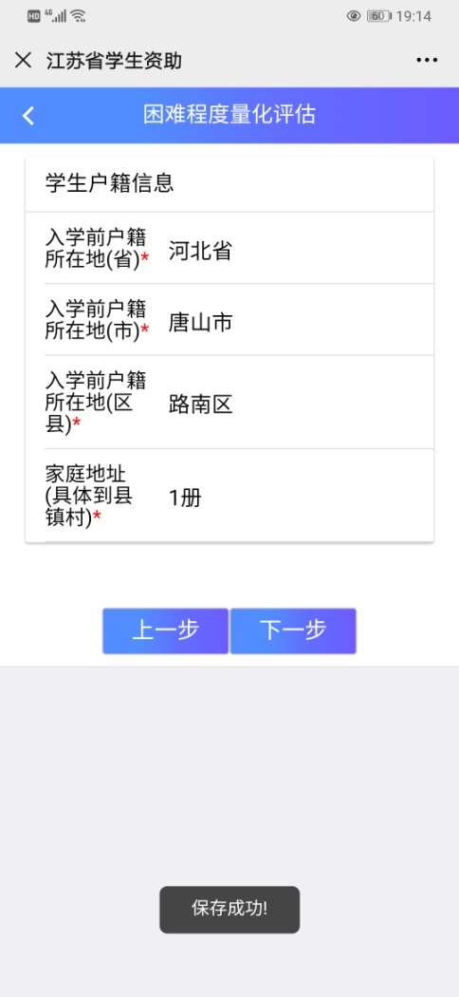
学校信息填写界面 户籍信息填写界面

（五）学生家庭类型填写。根据系统要求，勾选学生家庭类型。注意此项内容已与政府扶贫部门、民政局、总工会等实现信息互通。
此步骤需要注意的是：对于建档立卡、低保、特困救助供养、享受国家定期抚恤补助的优抚对象子女、因公牺牲警察子女、孤儿家庭类型系统会自动比对，务必如实填写。
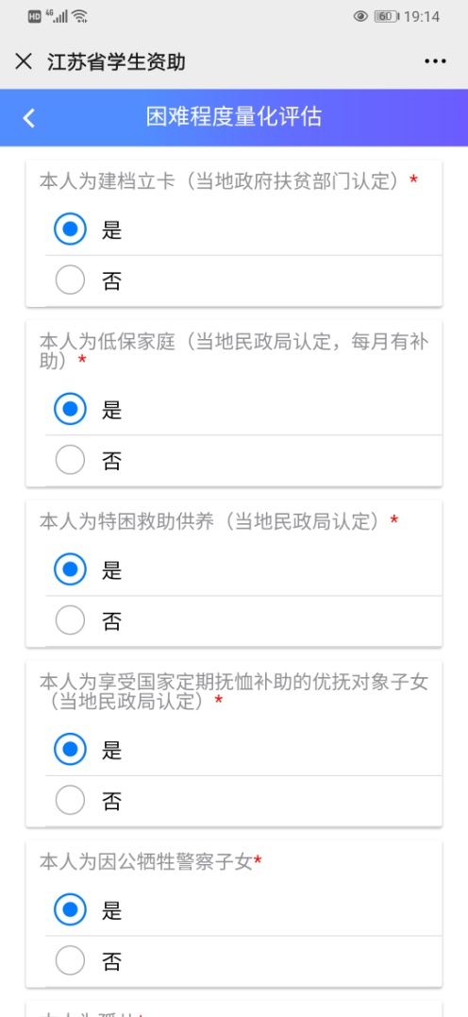
家庭类型填写界面

（六）家庭其他共同生活成员信息填写。根据系统要求填写家庭其他共同生活成员信息。注意家庭其他共同生活成员指父、母、兄、弟、姐、妹，在此项内容中，祖父母不列入填写范围。
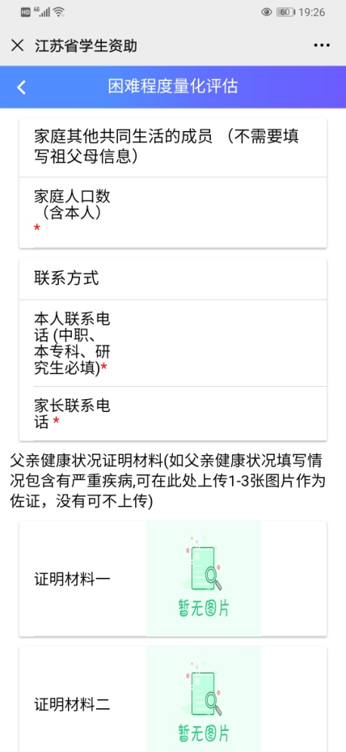
家庭其他共同生活成员信息填写界面

（七）曾获国家教育资助信息填写。根据系统要求如实填写曾获国家教育资助信息。学前教育学段资助指学前政府资助，义务教育学段资助指该阶段家庭经济困难学生生活补助，高中教育学段资助指该阶段国家助学金和普通高中减免学费，本专科教育学段资助指该阶段国家助学金和减免学费。
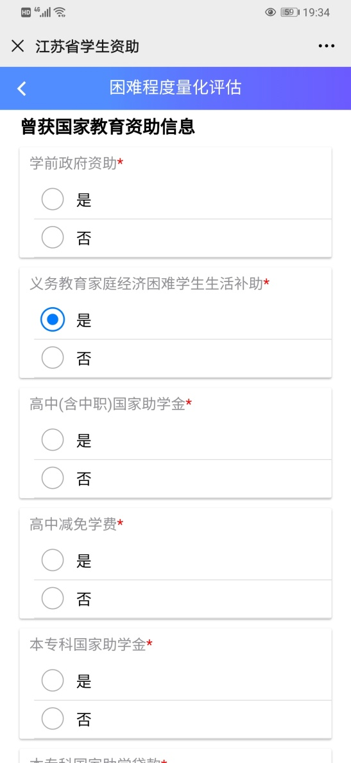
曾获国家教育资助信息填写界面

（八）影响家庭经济状况其他相关信息填写。根据系统要求如实填写影响家庭经济状况其他相关信息。
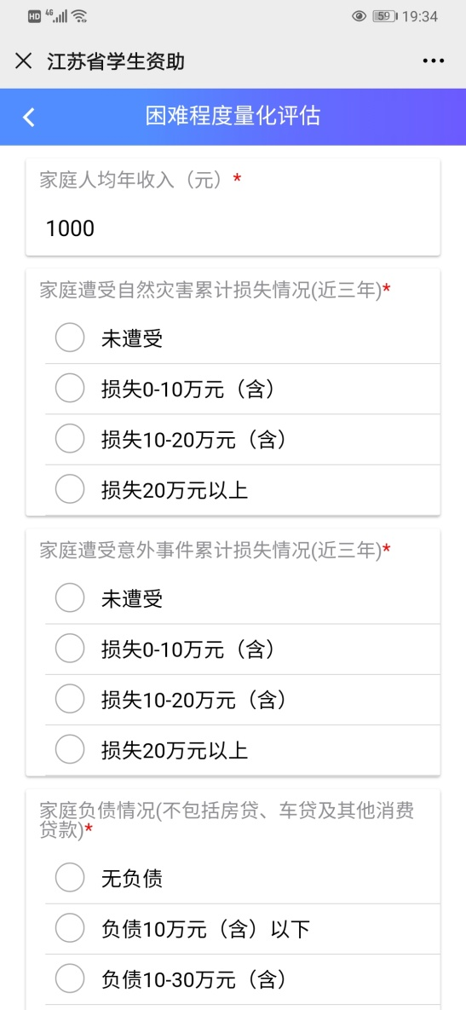
影响家庭经济状况其他相关信息填写界面

（九）家庭经济困难学生申请保存。点击“保存”将所填写数据保存在系统中，此时审核状态为“未提交”。在“未提交”的状态下，点击查看/修改，可对填写内容进行修改与查看。
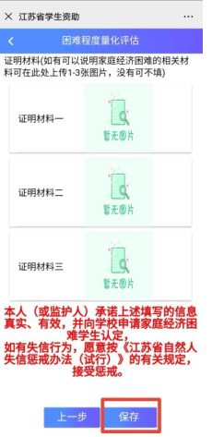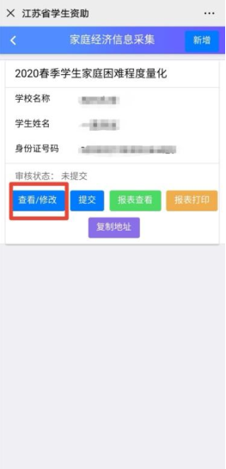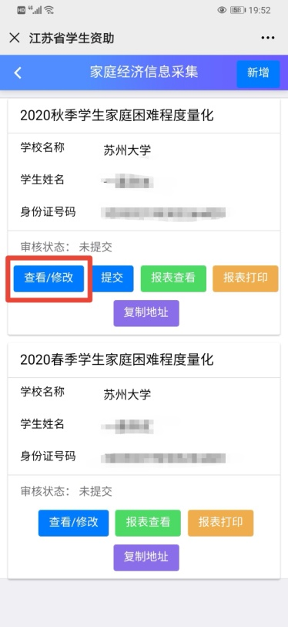
请核实申请年度。正在进行的困难生申请显示在最上方。
保存界面 查看/修改新生界面 查看/修改老生界面

（十）家庭经济困难学生申请提交。点击“提交”，系统提示“提交成功”后点击确定，学生所填写数据即提交至学院（部）。此时审核状态显示为“待审核”。
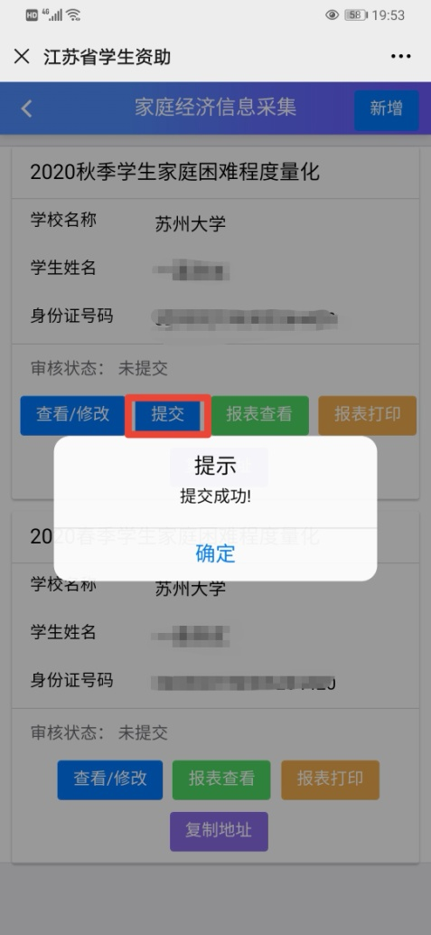
提交界面

